**Как работать с шаблонами сайта**

**Введение**

Контент-менеджер имеет возможность управлять внешним видом сайта при помощи шаблонов .

**Шаблон дизайна** — это внешний вид сайта, в котором определяется расположение различных элементов на сайте, художественный стиль и способ отображения страниц.

*"1С-Битрикс: Управление сайтом"* - очень гибкая система и допускает использование любого количества шаблонов:

* Назначайте собственный шаблон на каждый раздел сайта или на каждую страницу.
* Выводите разные шаблоны для одной и той же страницы в зависимости от разных условий .

**Как настроить применение шаблонов**

Откройте в Административном разделе страницу *Настройки > Настройки продукта > Сайты > Список сайтов*. С помощью меню действий откройте для редактирования нужный сайт.

**Внимание!** Это очень важная страница! Кроме описанных ниже действий, не вносите других изменений без ведома администратора!

Внизу открывшейся формы есть секция **Шаблон сайта** с полями для заполнения:

[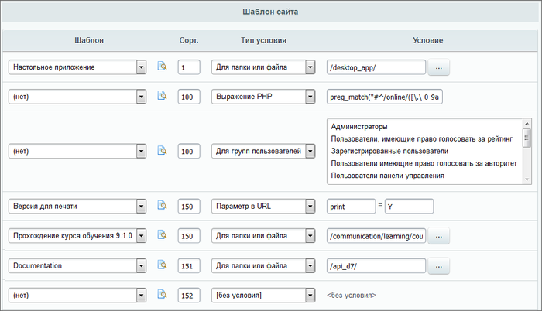](javascript:ShowImg('/images/admin_start/admin_base/control_elements/templates_11.png',1063,644,'%D0%97%D0%B0%D0%B4%D0%B0%D0%BD%D0%B8%D0%B5%20%D1%83%D1%81%D0%BB%D0%BE%D0%B2%D0%B8%D0%B9%20%D0%BF%D0%BE%D0%BA%D0%B0%D0%B7%D0%B0%20%D1%88%D0%B0%D0%B1%D0%BB%D0%BE%D0%BD%D0%B0'))

Выберите шаблон, который вы хотите применить и условия. Рекомендуем пользоваться функцией предпросмотра с помощью иконки https://dev.1c-bitrix.ru/images/admin_start/admin_base/control_elements/templates_11_1.png для проверки верности выбора шаблона.

В полях колонки **Тип условия** укажите одно из условий, при котором шаблон применится:

* **Без условия** - к каждой странице сайта, к которой не указано другого условия. Типовое условие для большинства страниц.
* **Для папки и файла** - к указанной папке (разделу) или файлу (странице). В колонке **Условие** укажите папку или файл. Папка или файл указывается вручную, либо выбирается с помощью кнопки https://dev.1c-bitrix.ru/images/content_manager/controls/public_section/hermitage/dot_new.png.
* **Для групп пользователей** - для пользователей из указанных групп. В колонке **Условия** выберите одну или несколько групп.
* **Период времени** - в указанный период времени. Используется для каких-то акций или праздников (например, на Новый год).
* **Параметр в URL** - в случае если в адресе страницы стоит определенный параметр .
* **Выражение PHP** - в соответствии с заданным выражением PHP.

**Важно**: Использование типов условий **Параметр в URL** и **Выражение PHP** позволяют настраивать очень сложные зависимости для применения шаблона, что требует определенной квалификации. Для использования этих типов лучше обратиться к администратору сайта.

**Про сортировку. Важно запомнить!**

Обязательно проработайте порядок сортировки для шаблонов (колонка **Сорт.**). Указанные цифры определят порядок применения шаблонов.

**Важно**:

1. Шаблоны с условием **без условия** применяются последними, независимо от указанных значений сортировки.
2. Если условия имеют **одинаковые** индексы сортировки - раньше применится то условие, которое по порядку выше в списке.

Чтобы не запутаться, следуйте **общему правилу** настройки значений сортировки. Правило подобно перевернутой воронке:

1. Первые: условия частного характера (период времени, URL, PHP);
2. Потом условия выборки (для разделов или для группы пользователей);
3. Все остальное (как правило это - **без условия**).

**Заключение**

Шаблоны сайта применяются на странице настроек сайта, в группе **Шаблоны сайта**. Отображение конкретного вида страницы зависит от выбранных условий и сортировки списка шаблонов.

На странице "Настройки сайта" Контент-менеджеру, кроме шаблонов, менять ничего нельзя!

## Как заменить favicon.ico

Замена файла favicon.ico - не частая задача. Как правило, её выполняют один раз на каждом сайте. Способ замены зависит от числа используемых шаблонов на сайте.

### Если шаблон единственный

Если на сайте используется один шаблон, в котором нет своего файла favicon.ico, то:

1. Подготовьте картинку размером 16х16 пикселей в формате jpg или png.
2. Переименуйте картинку в **favicon.ico**.
3. В файловой структуре сайта в корневой папке (1) найдите и замените существующий файл **favicon.ico** (2) на ваш файл.

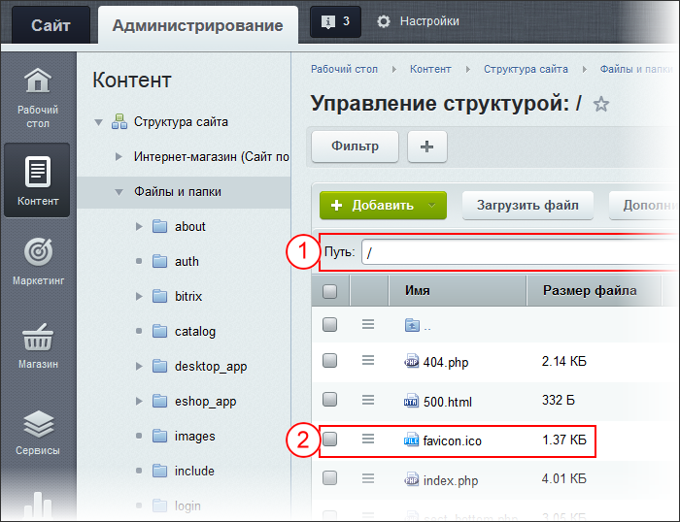

После этого новый файл **favicon.ico** будет отображаться вместо старого .

**Внимание:** Старый файл favicon.ico может быть закеширован браузером и поэтому продолжит отображаться какое-то время. Чтобы проверить, сработала ли замена файла, откройте ваш сайт с другого браузера или компьютера. Там изменения должны быть видны сразу.

### Если шаблонов несколько

Первый способ реализуем только если в единственном шаблоне сайта нет своего файла **favicon.ico**. Если в шаблоне есть своя иконка, то всё немного сложнее. Приоритет иконки из шаблона выше чем приоритет файла **favicon.ico** в корне сайта. Это сделано для того, чтобы для каждого шаблона применять свою собственную иконку. Например, если сайт разделен на разделы, то у каждого раздела может быть свой шаблон и иконка.

Вам потребуются дополнительные права доступа к редактированию шаблонов сайта, которые вам даст администратор. Действия описаны для одного шаблона, если вы хотите менять иконку для каждого из шаблонов, произведите эти действия с каждым из них.

Первые шаги замены идентичны описанным выше:

1. Подготовьте картинку размером 16х16 пикселей в формате jpg или png.
2. Переименуйте её в **favicon.ico**.
3. Загрузите в папку шаблона (*Контент > Структура сайта > Файлы и папки > bitrix > templates > название вашего шаблона* - 1) этот файл (2).

А вот далее вам потребуются дополнительные права на редактирование php-файлов.

1. Откройте на редактирование шаблон сайта (*Настройки > Настройки продукта > Сайты > Шаблоны сайтов > название вашего шаблона*).
2. Посмотрите, есть ли в коде шаблона в блоке **<head>** строка

**<link rel="icon" type="image/x-icon" href="<?=SITE_TEMPLATE_PATH?>/favicon.ico" />**

Если есть, то пропустите следующий шаг.

1. Если строки нет, то добавьте её. И сохраните шаблон.

После этого новый файл **favicon.ico** будет отображаться вместо старого .

**Примечание**: старый файл favicon.ico может быть закеширован браузером. В этом случае изменения отобразятся не сразу, а через некоторое время (возможно, несколько дней). Если не хочется ждать, то добавьте к названию файла в шаблоне сайта через знак вопроса что-то вроде **v=2**, то есть строка должна выглядеть так:

**<link rel="icon" type="image/x-icon" href="<?=SITE_TEMPLATE_PATH?>/favicon.ico?v=2" />**

## Как изменить номер телефона на сайте

### Если нужно поменять телефон

Представим, что у нас возникла ситуация: нужно поменять номер телефона на сайте. Сделать это несложно. Давайте определимся в какой части сайта находится телефонный номер. Страница сайта формируется системой динамически из трёх частей:

1 Верхняя (header);  
2 Основная рабочая область (work area);  
3 Нижняя (footer).

[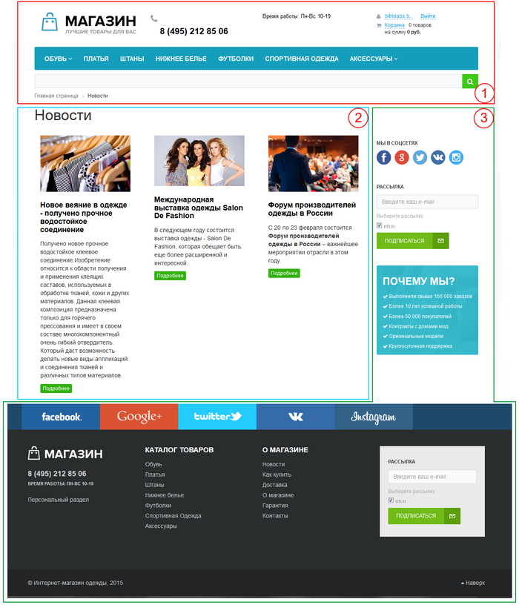](javascript:ShowImg('/images/content_manager/information/page_structure1.png',1261,1470,'%D0%A1%D1%82%D1%80%D1%83%D0%BA%D1%82%D1%83%D1%80%D0%B0%20%D1%81%D1%82%D1%80%D0%B0%D0%BD%D0%B8%D1%86%D1%8B'))

Подробнее о частях сайта можно прочитать [в уроке.](https://dev.1c-bitrix.ru/learning/course/index.php?COURSE_ID=34&LESSON_ID=1847&LESSON_PATH=3905.4461.1847)

### Номер телефона в Верхней или Нижней частях

Информация, которую нам нужно изменить, может быть представлена:

1. включаемой областью;
2. статической информацией в шаблоне сайта.

Если в режиме Правка при наведении курсора мыши на информацию, которую мы хотим отредактировать, появится панелька с кнопкой **Изменить область** - это включаемая область . Нажимаем кнопку **Изменить область** и вносим необходимые правки.

[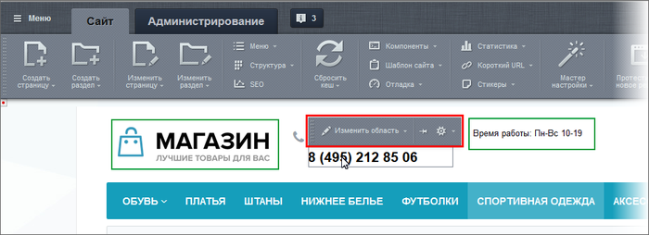](https://dev.1c-bitrix.ru/learning/course/jav%20*%20ascript:ShowImg('/images/content_manager/information/include_1.png',981,357,'%D0%9A%D0%B0%D0%BA%20%D0%BD%D0%B0%D0%B9%D1%82%D0%B8%20%D0%B2%D0%BA%D0%BB%D1%8E%D1%87%D0%B0%D0%B5%D0%BC%D1%83%D1%8E%20%D0%BE%D0%B1%D0%BB%D0%B0%D1%81%D1%82%D1%8C'))

**Внимание**! Если признаков включаемой области не появилось, значит номер телефона размещен в шаблоне сайта. В этом случае необходимо обратиться к разработчикам , т.к. Контент-менеджер работает только в **Основной рабочей области** и во **Включаемых областях**.

### Номер телефона в Рабочей области

Воспользуемся режимом **Правки**. Наведем курсор мыши на рабочую область. Появится кнопка Изменить страницу в редакторе . При нажатии на эту кнопку откроется Визуальный редактор , с помощью которого редактируем текстовую информацию. В нашем случае - номер телефона.

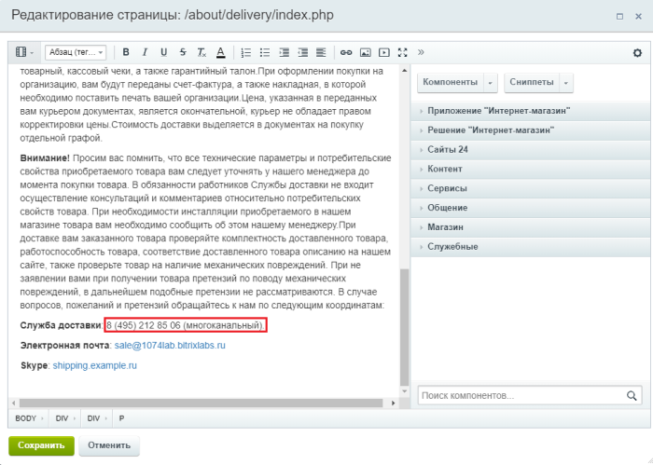

### Заключение

Информацию просто отредактировать в любой части сайта, кроме статических зон в **Верхней** и **Нижней** частях страницы сайта. Такие данные лучше изначально размещать во включаемых областях, иначе придется каждый раз обращаться к разработчику.

## Как изменить логотип сайта

### Меняем логотип

Как и рассмотренный ранее контактный телефон, логотип может быть размещен либо в шаблоне сайта, либо во включаемой области.

**Важно!** Контент-менеджер может заменить логотип **только** в том случае, если логотип располагается во включаемой области (иначе необходимо обратиться к администратору сайта или разработчику).

В режиме Правка наведите курсор мыши на логотип – если появилась панель с кнопкой **Изменить область**, то перед вами включаемая область, и можно заменить логотип своими силами:

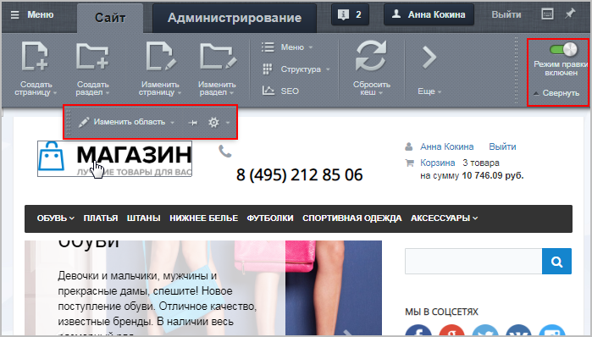

Нажмите кнопку **Изменить область**, удалите текущий логотип и кликните по иконке Изображение на панели инструментов визуального редактора.

В открывшейся форме настроек необходимо задать источник изображения, заголовок и дополнительные параметры :

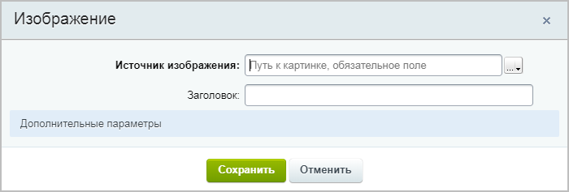

Источник изображения можно задать тремя способами:

* указать прямой адрес;
* выбрать из медиабиблиотеки;
* выбрать из структуры сайта.

Подробно о каждом из способов добавления картинки, а также об остальных настройках читайте в уроке Как загрузить и разместить изображение.

### Пример установки логотипа

В нашем примере пойдём по третьему пути:

1. загрузим изображение в структуру сайта (в папку **include**);
2. в форме добавления изображения:
   * пропишем путь до этого изображения: **/include/icon.png**;
   * отметим опцию **Не указывать размер**, так как используем адаптивный шаблон сайта;

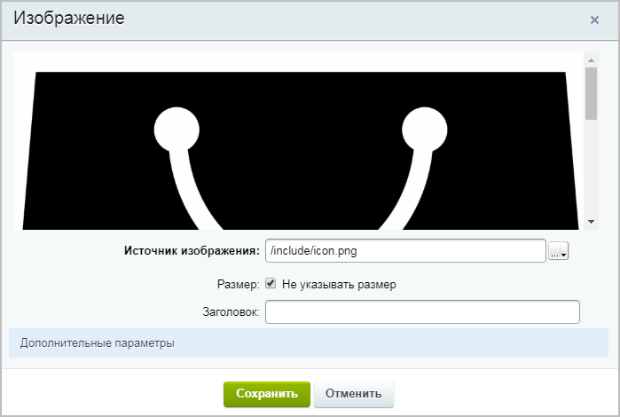

1. сохраним изменения.

**Примечание**: Для просмотра итогового отображения логотипа выключите режим **Правки** (при включенном режиме логотип может отображаться некорректно ).

## Как поменять фон сайта

### Какую часть фона можно поменять

**Примечание**: В этом уроке рассматривается самый простой способ изменения фонового изображения в стандартном шаблоне интернет-магазина *1С-Битрикс: Управление сайтом*.  
Для замены фона в другом шаблоне обратитесь к разработчику сайта.

В стандартном шаблоне можно поменять фон только ограниченной части сайта: фоновая картинка будет видна по бокам от общего блока с информацией:

[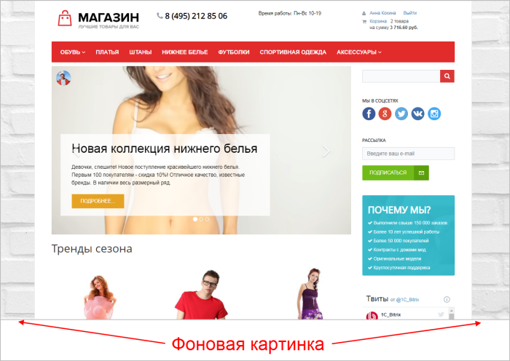](javascript:ShowImg('/images/content_manager/examples/backgr_final.png',1364,897,'%D0%98%D0%B7%D0%BC%D0%B5%D0%BD%D0%B5%D0%BD%D0%BD%D1%8B%D0%B9%20%D1%84%D0%BE%D0%BD%20%D1%81%D0%B0%D0%B9%D1%82%D0%B0'))

Фоновая картинка выводится через параметр **backgroundImage**, прописанный в шаблоне сайта. Контент-менеджеру в шаблоне сайта лучше ничего не изменять.

Однако можно этому параметру присвоить новое значение (содержащее ссылку на новую

### Как поменять фон на сайте

Итак, рассмотрим пошагово, как заменить фоновую картинку:

1. Загрузите в структуру сайта нужную картинку:

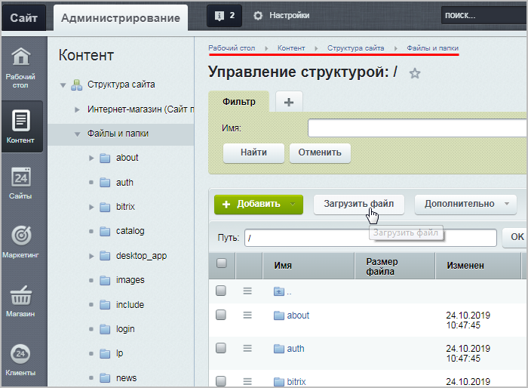

1. Теперь добавьте новое свойство раздела (папки), в котором хотите заменить фоновую картинку. Перейдите в нужный раздел на сайте.

Добавить свойство можно только в Административной части сайта (в Публичной части только редактируются существующие свойства), поэтому кликните на стрелочку кнопки **Изменить раздел** и выберите пункт **В панели управления**:

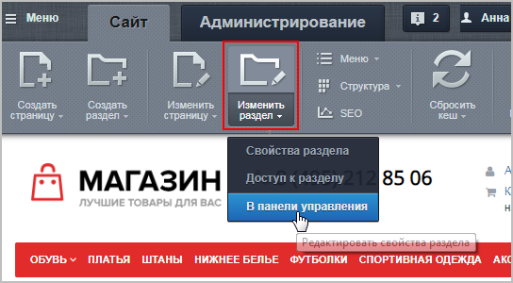

В открывшейся таблице в новой строке укажите следующий код:

* + колонка **Код**: **backgroundImage**
  + колонка **Значение**: **style="background-image: url('/bg.jpg');"**

где **/bg.jpg** - это полный путь от корня сайта до картинки, включая её название и расширение.

[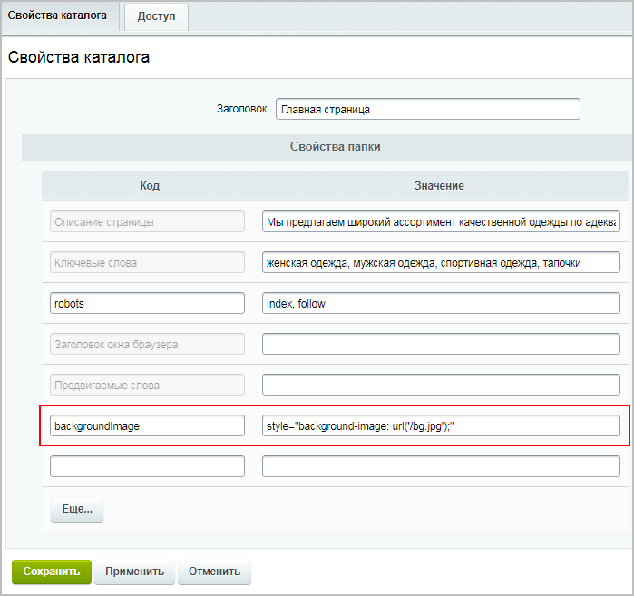](javascript:ShowImg('/images/content_manager/examples/folder_properties_2.png',949,860,'%D0%A1%D0%B2%D0%BE%D0%B9%D1%81%D1%82%D0%B2%D0%B0%20%D0%BF%D0%B0%D0%BF%D0%BA%D0%B8'))

1. Сохраните результат, и на сайте будет отображаться новый фон!

**Примечание**: Фоновая картинка **не** масштабируется в зависимости от экрана, поэтому нужно подготовить достаточно большое изображение (например, по стандартным параметрам экрана: 1920х1280 пикселей).

Если же страницы сайта достаточно длинные (то есть их нужно скроллить вниз), то лучше использовать картинку с бОльшей высотой (иначе при скроллинге картинка будет видна только в верхней части сайта).